PROJEKT DOKUMENTÁCIÓ: JÁTÉKOK ADATBÁZIS ÉS ALKALMAZÁS

Készítette: Bognár Géza, Csákvári Gábor, Horváth Péter
Osztály: 12.D
Témavezetők: Dobrocsi Róbertné, Szemán Zita
Dátum: 2026. október 15.

1. A feladat megfogalmazása
A projekt célja egy olyan asztali alkalmazás és a hozzá tartozó adatbázis megtervezése, amely videójátékok adatait tartja nyilván. Az adatbázis célja, hogy strukturáltan tárolja a játékok azonosítóját, nevét, műfaját, árát, valamint a megjelenési évét. Az adatok forrásául egy bemeneti szöveges fájl (.txt) szolgál.

2. Adatbázis-tervezés és megvalósítás
A feladathoz egy egytáblás MySQL adatbázis készült jatekok néven, phpMyAdmin felület segítségével.

2.1 Adatbázis szerkezete (jatek / jatekok tábla)
- id: Egész szám (INT(11)), Elsődleges kulcs (PRIMARY KEY), auto-increment (AUTO_INCREMENT) beállítással az egyedi azonosításhoz.
- nev: Szöveges mező (VARCHAR(100)), utf8_hungarian_ci illesztéssel a magyar ékezetes karakterek kezelésére.
- mufaj: Szöveges mező (VARCHAR(50)), a játék stílusának/műfajának tárolására.
- ar: Egész szám (INT(11)), a játék ára (Ft-ban megadva).
- megjelenes_ev: Egész szám (INT(11)), a kiadás éve.

2.2 Képernyőképek az adatbázisról

Szerkezeti kép (Tábla struktúra):
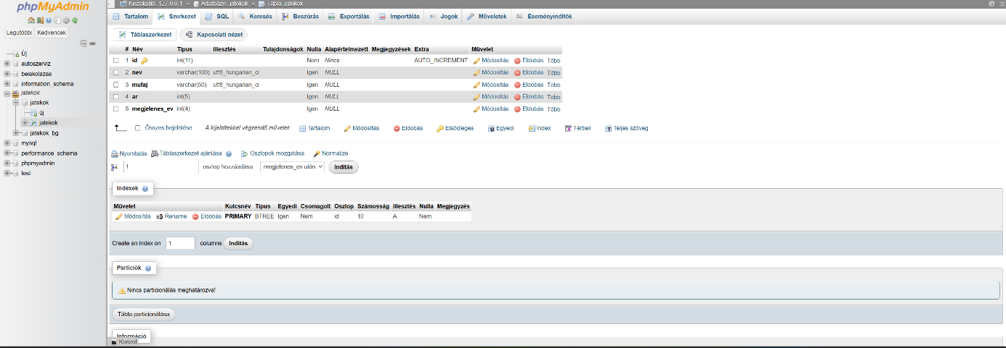
A képen látható a mezők neve, típusa, illesztése és az id elsődleges kulcs beállítása.

Tartalmi kép (Rekordok listája):
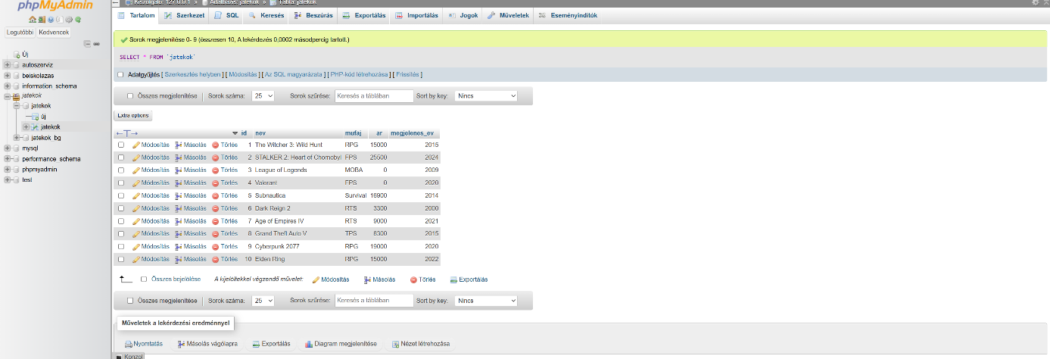
Mintaadatok (pl. The Witcher 3, STALKER 2, League of Legends, Valorant, Subnautica, Elden Ring stb.).

3. Alkalmazás és Objektum-orientált Tervezés (UML & Algoritmus)

3.1 Fájlbeolvasás és Algoritmus
- Beolvassuk a .txt állomány sorait egy objektumlistába.
- Feldolgozzuk a sorokat, és lekezeljük az adatkonverziókat (int.Parse).
- Kiíratási és szűrési feladatok elvégzése (pl. legdrágább játék megkeresése, átlagos ár kiszámítása).

4. Projektmenedzsment és Munkafolyamatok
- Trello: A feladatokat és a munkafolyamatokat Trello táblán követtük.
- GitHub repository: A forráskódot és az adatbázis szkriptet GitHubon keresztül verziónyomkövetéssel hoztuk létre.

5. Irodalomjegyzék / Források
- phpMyAdmin Dokumentáció: https://www.phpmyadmin.net/docs/
- W3Schools SQL Tutorial: https://www.w3schools.com/sql/
- Microsoft C# Documentation: https://learn.microsoft.com/dotnet/csharp/

